**PRÁCTICA M1BIT2_A1_EricssonMarc72: PASOS CONFIGURACIÓN AWS y DB**

1. **Accedemos a AWS a través de neustras credenciales:**

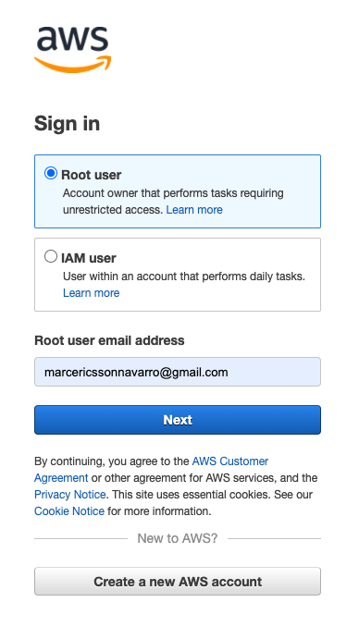

1. **Seleccionamos la región en la que queremos trabajar(Ireland):**

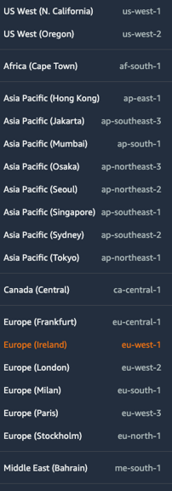

1. Elegimos el servicio con el que queremos trabajar

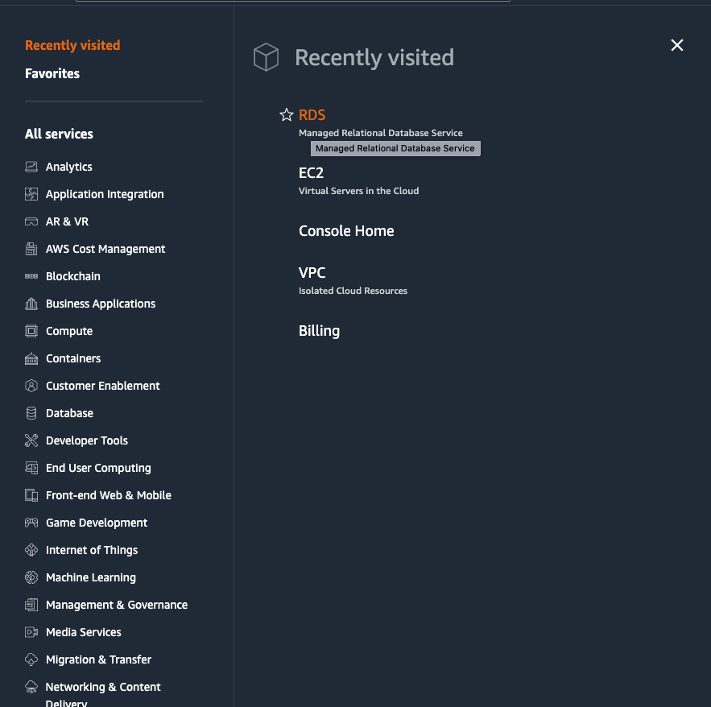

1. Damos click a “Create Database” y empezamos a crear nuestra DB.

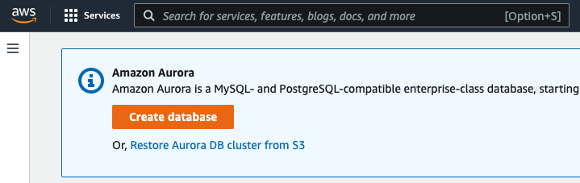

1. Seleccionamos la opción estándar y postgresql

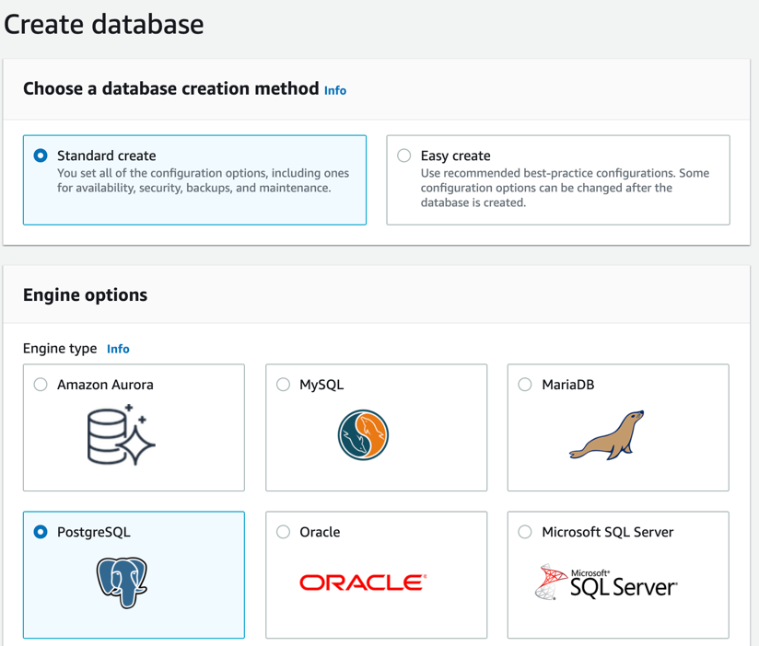

1. Realizamos la configuración correspondiente para que sea pública y seleccionamos la versión 12.8-R1 para que sea gratuita:

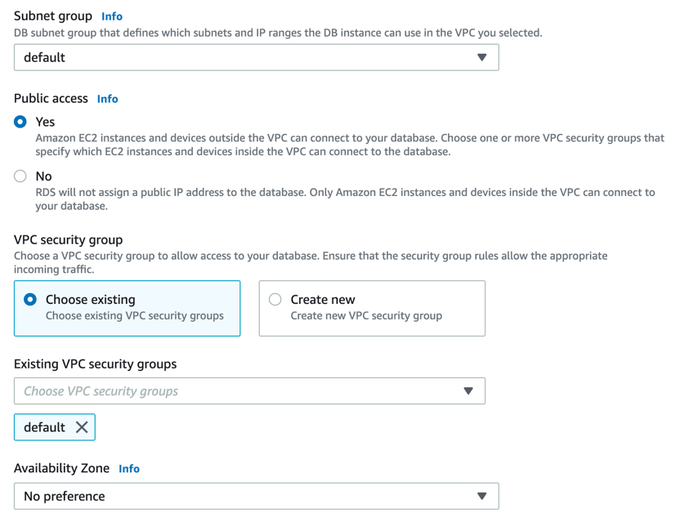

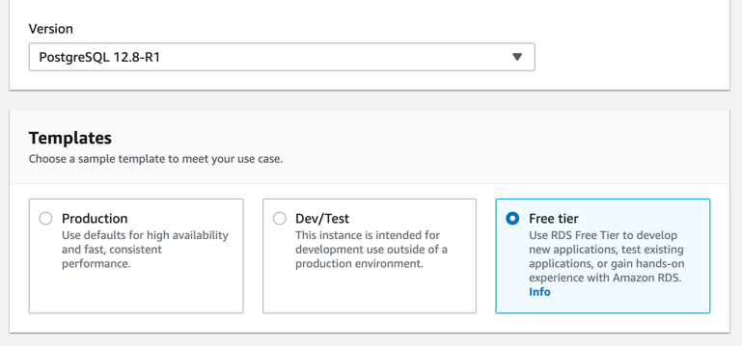

1. Configuramos nuestras credenciales y le damos al botón crear database (Opcional: desacativar la opción de “enable automated backups”):

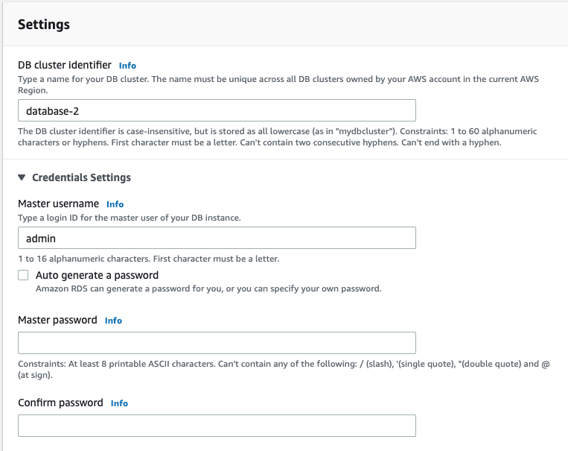

1. Una vez creada, para poder empezar operar en Dbeaver, accedemos a conectivity y security para abrir el puerto 5432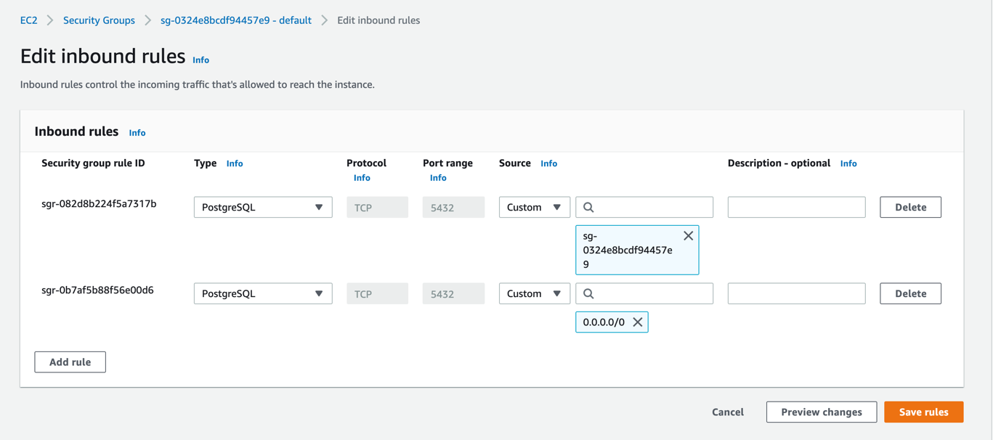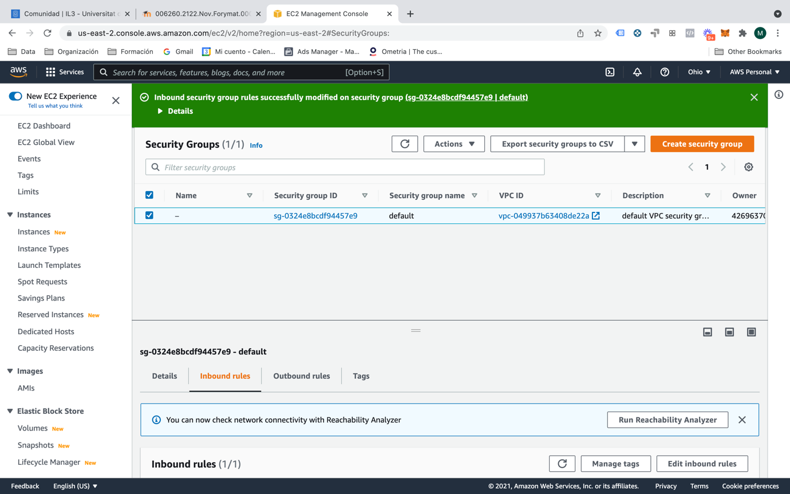. Para hacerlo accedemos a **“Edit inbound rules”.** Una vez dentro realizamos la configuración correspondiente:
2. Una vez abierto el puerto ya podemos a iniciar la conexión de la DB con DBeaver:
   1. Creamos un nuevo proyecto
   2. Añadimos las credenciales ya configuradas en AWS
   3. Importamos el csv partidos.csv
   4. Revisamos que cada uno de los campos queden bien configurados
   5. Comprobamos que todo está correctamente configurado con una consulta

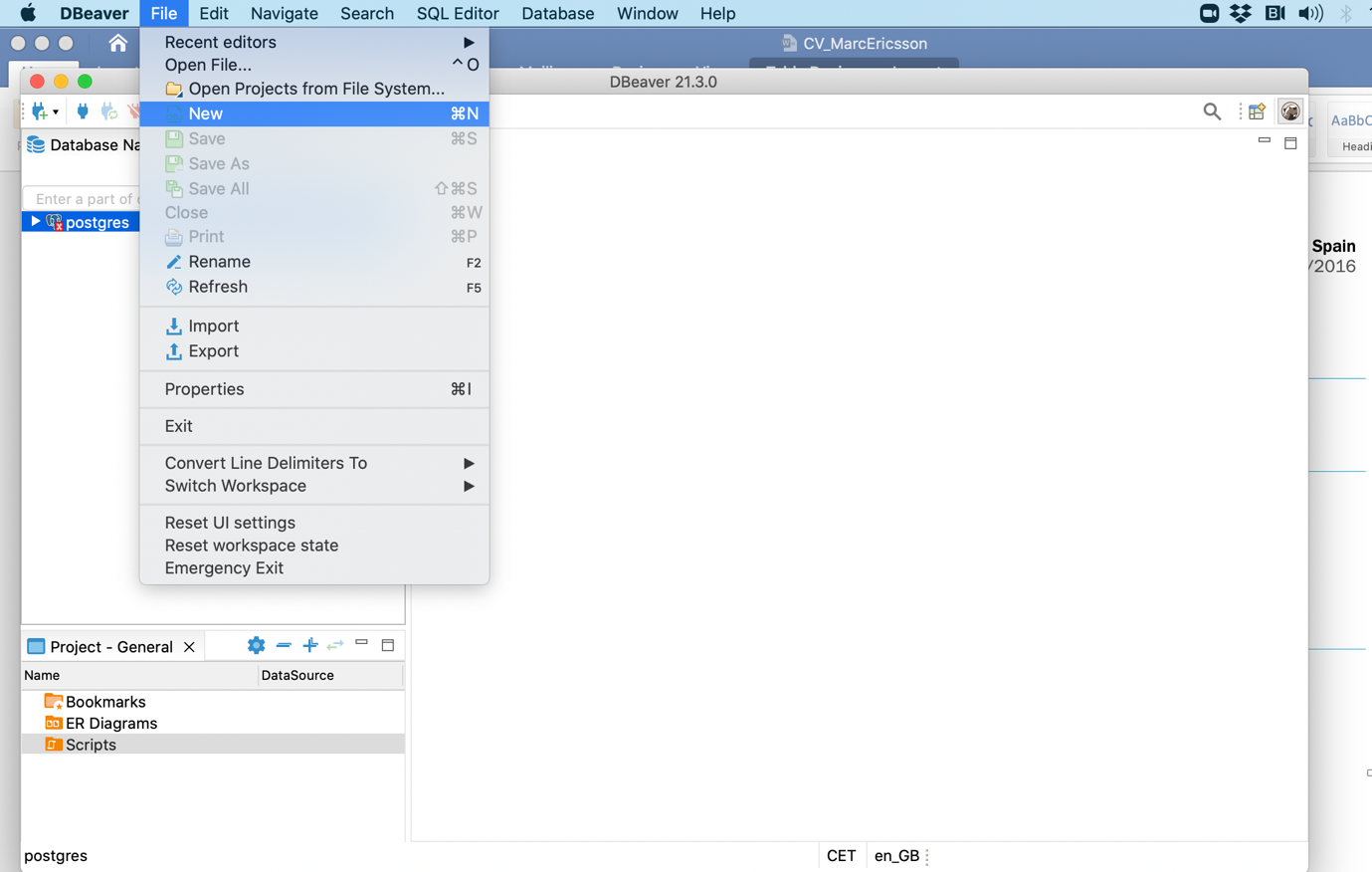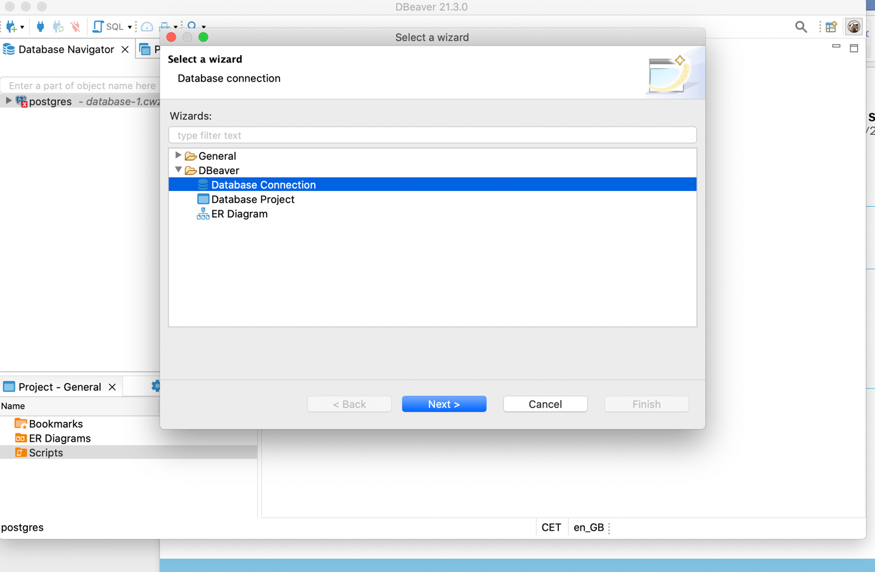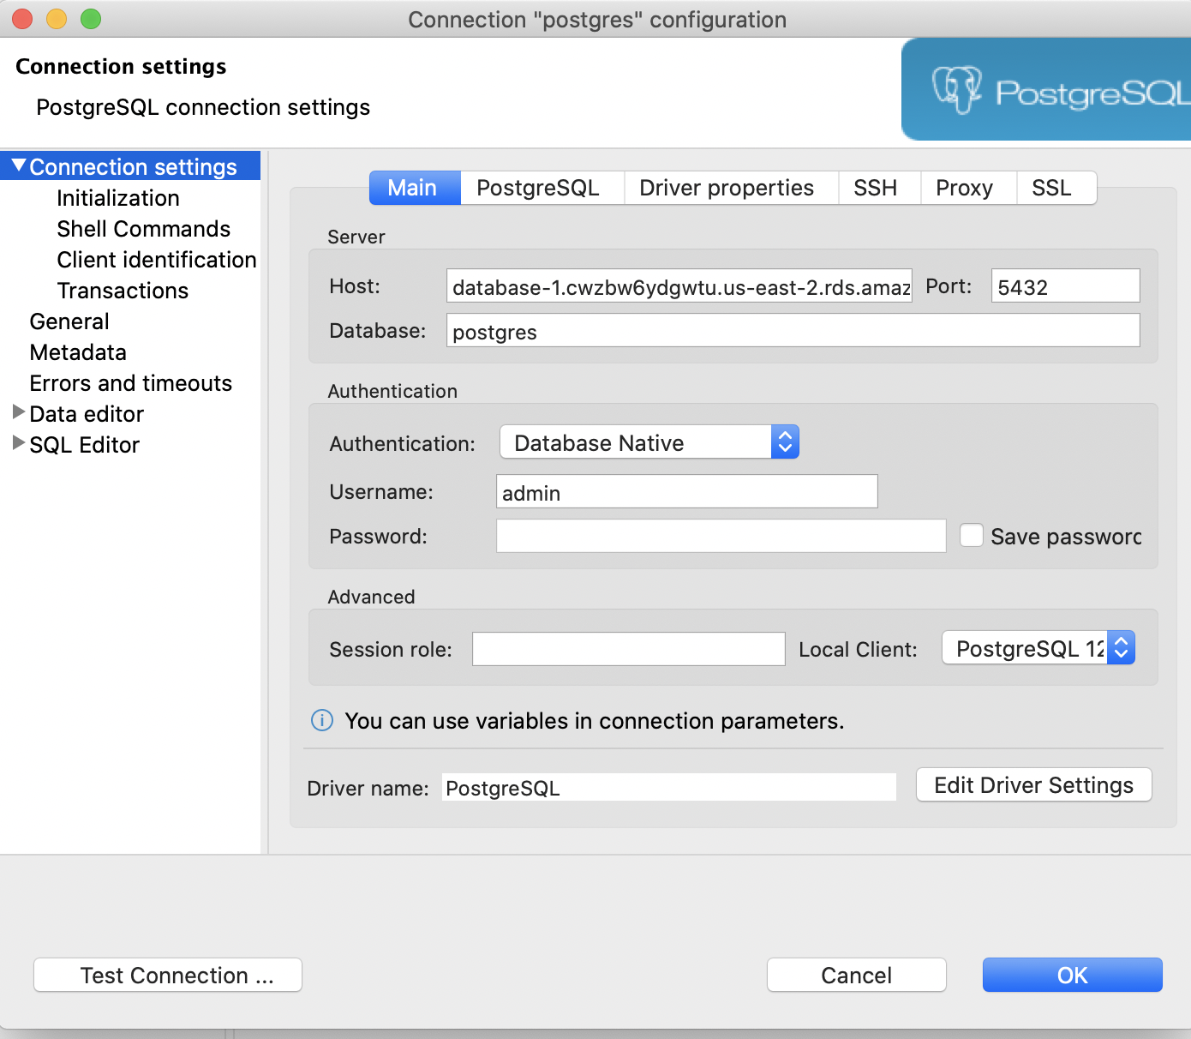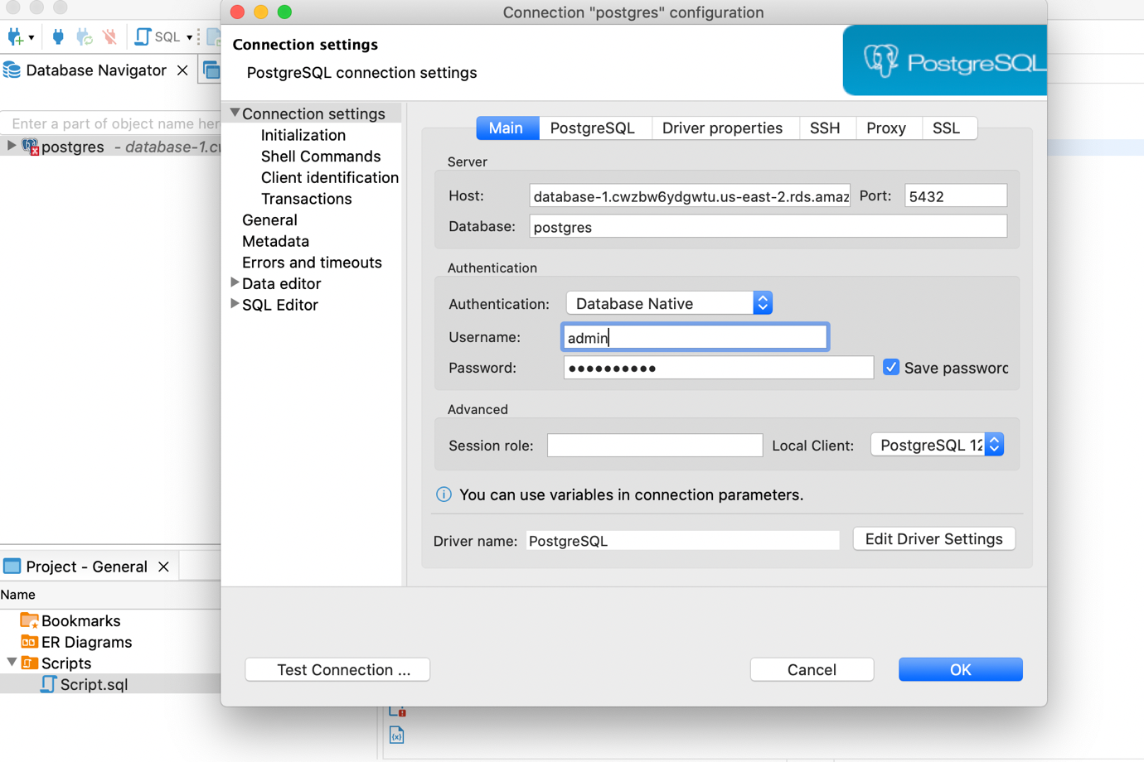

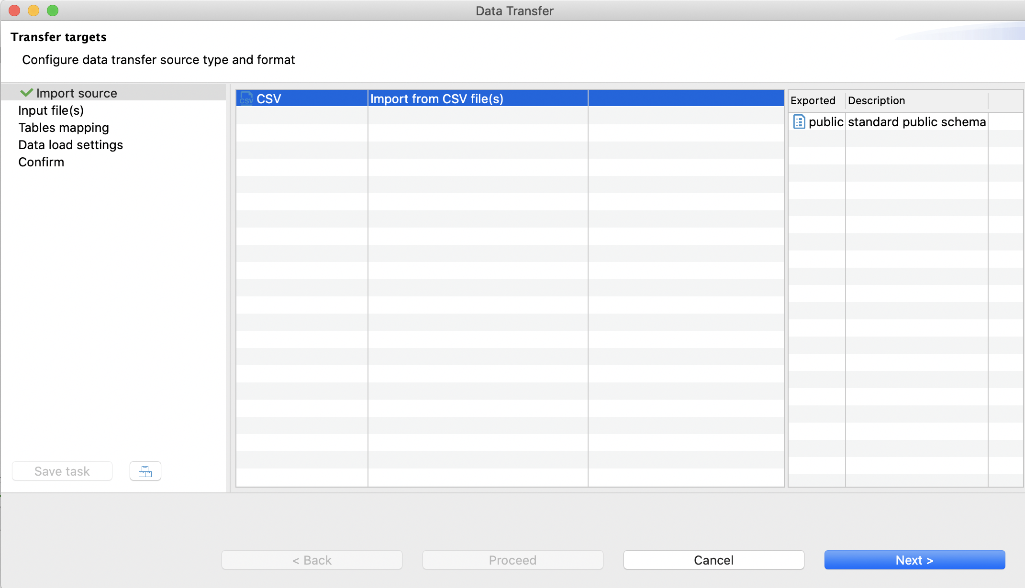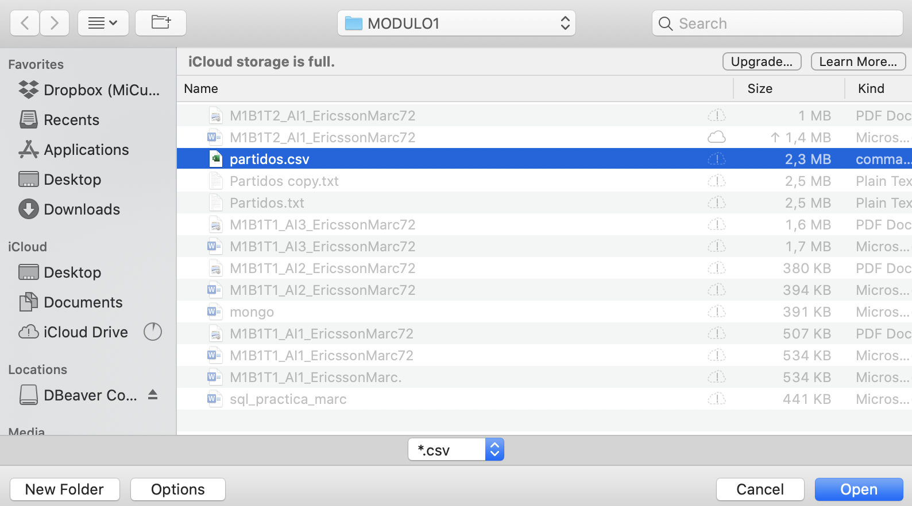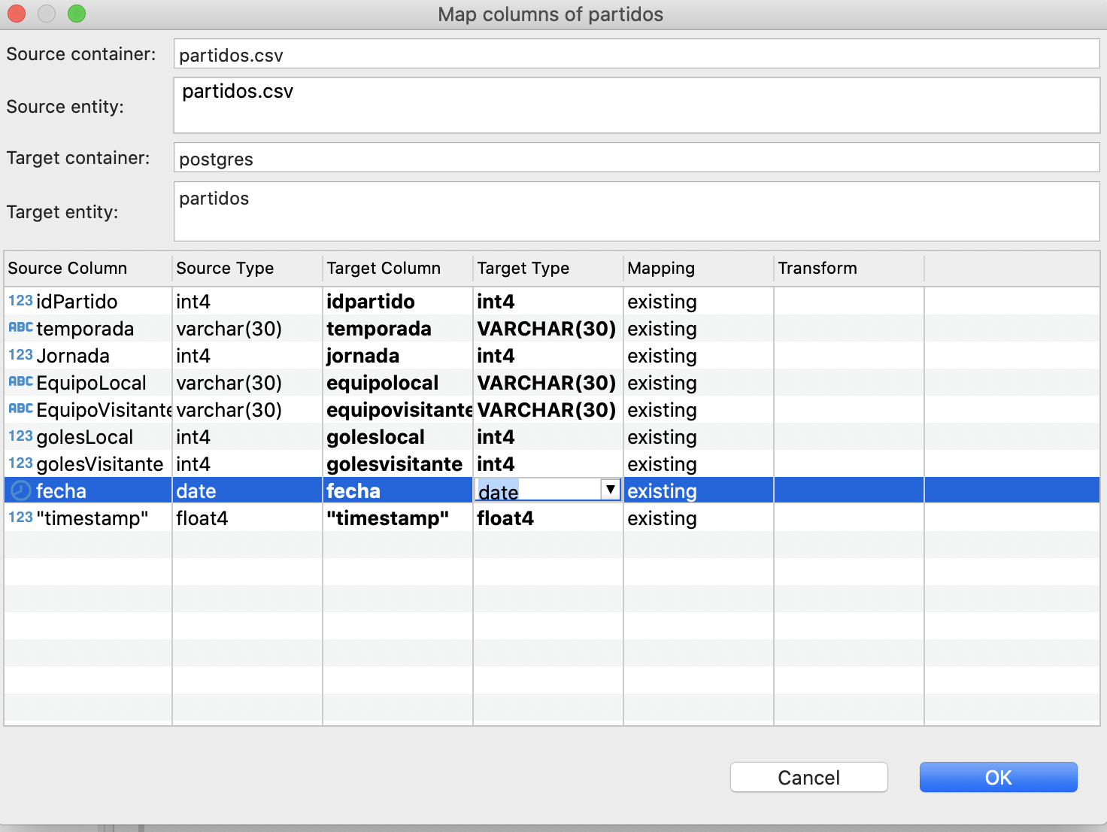

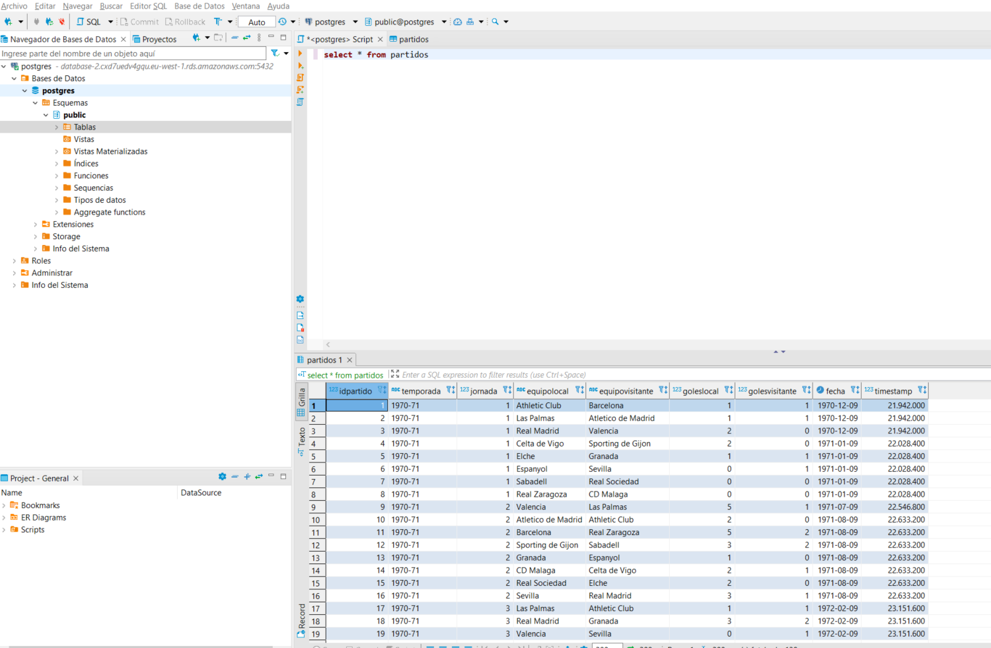

**PRÁCTICA M1BIT2_A1_EricssonMarc72: QUERIES Y RESULTADOS**

1. ¿Cuántos goles ha marcado el Barcelona?

**with** t1 **as** (

**select**

**SUM**(**case** **when** equipolocal = 'Barcelona' **then** goleslocal **else** 0 **end**) **as** goles_barcelona_local,

**SUM**(**case** **when** equipovisitante = 'Barcelona' **then** golesvisitante **else** 0 **end**) **as** goles_barcelona_visitante

**from**

partidos p)

**select**

**SUM**(t1.goles_barcelona_local + t1.goles_barcelona_visitante) **as** goles_barcelona_total

**from**

t1

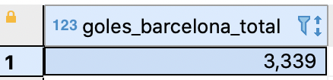

1. ¿Cuántos partidos han terminado 0-0?

**select**

**SUM**(**case** **when** goleslocal = 0 **and** golesvisitante = 0 **then** 1 **else** 0 **end**)**as** partios_0_0

**from**

partidos p

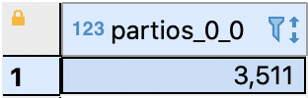

1. ¿En qué temporada se han marcado más goles?

**with** t1 **as** (

**select**

**SUM**(goleslocal) **as** total_goles_local,

**SUM**(golesvisitante) **as** total_goles_visitante,

temporada

**from**

partidos p

**group** **by**

temporada

)

**select**

t1.temporada,

**SUM**(t1.total_goles_local + t1.total_goles_visitante) **as** total_goles

**from**

t1

**group** **by**

t1.temporada

**order** **by**

2 **desc**

**limit** 1

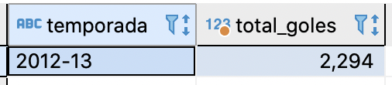

1. ¿Cuál es el equipo que tiene el record de meter más goles como local?

**select**

equipolocal,

**SUM**(goleslocal) **as** sum_goles_local

**from**

partidos p

**group** **by**

equipolocal

**order** **by**

2 **desc**

**limit** 1

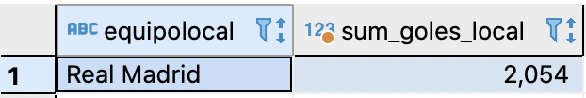

¿Y cómo visitante?

**select**

equipovisitante,

**SUM**(golesvisitante) **as** sum_goles_visitante

**from**

partidos p

**group** **by**

equipovisitante

**order** **by**

2 **desc**

**limit** 1

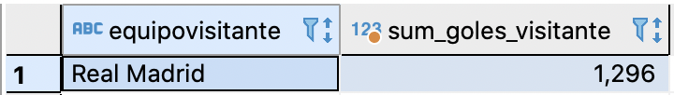

1. ¿Cuál son las 3 décadas en las que más goles se metieron?

**select**

**SUM**(goleslocal)+ **SUM**(golesvisitante) totalGoles,

**concat**(**left**(**cast**(**extract**(**year** **from** fecha) **as** **varchar**(4)), 3), '0') decada

**from**

partidos

**group** **by**

decada

**order** **by**

totalGoles **desc**

**limit** 3

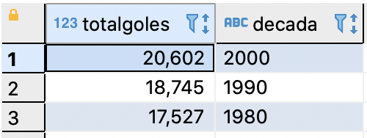

1. ¿Qué equipo es el mejor local en los últimos 5 años?

**select**

equipolocal,

**SUM**(

**case**

**when** goleslocal > golesvisitante **then** 3

**when** goleslocal = golesvisitante **then** 1

**else** 0

**end**) total_puntos

**from**

partidos

**where**

fecha >= (

**select**

**MAX**(fecha)

**from**

partidos) - **interval** '4 year'

**group** **by**

equipolocal

**order** **by**

total_puntos **desc**

**limit** 1

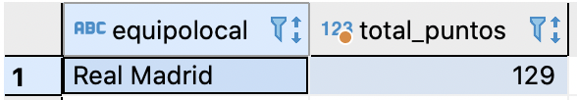

1. ¿Cuál es la media de victorias por temporada en los equipos que han estado menos de 10 temporadas en 1ª división?

**with** equipos_10 **as** (

**select**

equipolocal,

**COUNT**(**distinct**(temporada)) cantidad_temporadas

**from**

partidos p2

**group** **by**

equipolocal

**having**

**COUNT**(**distinct**(temporada)) <10 ),

resultados_partidos **as**(

**select**

**case**

**when** goleslocal > golesvisitante **then** equipolocal

**when** goleslocal < golesvisitante **then** equipovisitante

**else** 'empate'

**end** equipo_ganador,

temporada

**from**

partidos ),

equipos_ganadores **as**(

**select**

*

**from**

resultados_partidos

**where**

equipo_ganador != 'empate' ),

resultado **as**(

**select**

equipos_ganadores.*

**from**

equipos_ganadores

**inner** **join** equipos_10 **on**

equipos_10.equipolocal = equipos_ganadores.equipo_ganador) ,

conteo_victorias **as**(

**select**

equipo_ganador,

temporada,

**COUNT**(1) victorias_temporada

**from**

resultado

**group** **by**

equipo_ganador,

temporada) ,

promedio_victorias **as**(

**select**

equipo_ganador,

**AVG**(victorias_temporada) as promedio

**from**

conteo_victorias

**group** **by**

equipo_ganador )

**select**

*

**from**

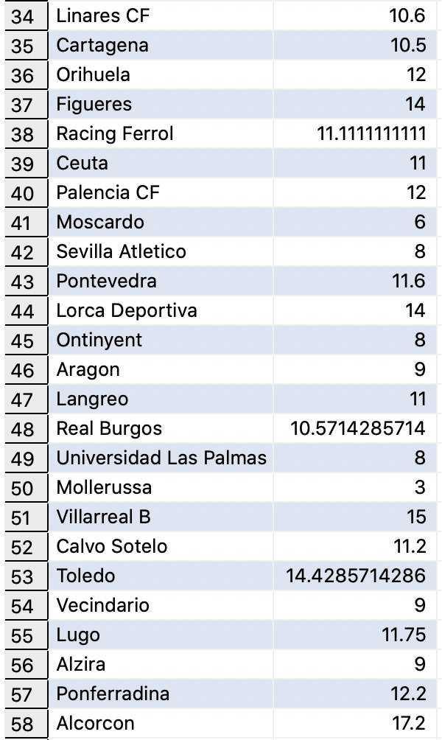 promedio_victorias

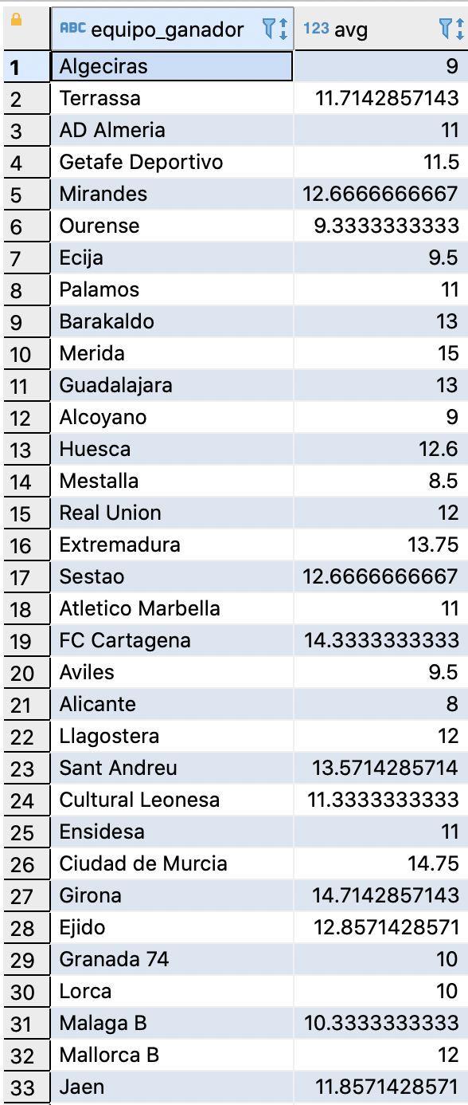

1. ¿Quién ha estado más temporadas en 1ª División: Barcelona o Real Madrid?

**select**

equipolocal,

**COUNT**(**distinct**(temporada)) as temporadas_1era

**from**

partidos

**where**

equipolocal = 'Real Madrid'

**or** equipolocal = 'Barcelona'

**group** **by**

equipolocal

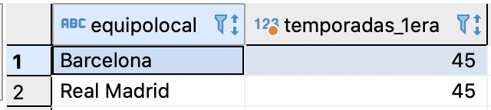

1. ¿Cuál es el record de goles como visitante en una temporada del Real Madrid?

**select**

equipovisitante ,

temporada,

**SUM**(golesvisitante) goles

**from**

partidos

**where**

equipovisitante = 'Real Madrid'

**group** **by**

equipovisitante ,

temporada

**order** **by**

goles **desc**

**limit** 1

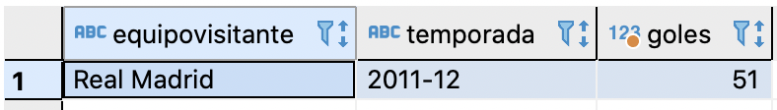

1. ¿En qué temporada se marcaron más goles en Cataluña? *

* Goles marcados y recibidos por el Barcelona jugando de local.
* Goles marcados y recibidos por el Espanyol jugando de local.

**select**

temporada,

equipolocal,

**SUM**(goleslocal)+ **SUM**(golesvisitante) goles

**from**

partidos

**where**

temporada = (**select** temporada

**from** partidos

**where** equipolocal **in** ('Barcleona', 'Espanyol') **or** equipovisitante **in** ('Barcelona','Espanyol')

**group** **by** temporada

**order** **by** **SUM**(goleslocal + golesvisitante) **desc**

**limit** 1)

**and** equipolocal **in** ('Barcelona','Espanyol')

**group** **by** equipolocal, temporada

